- Klasse. Geräusch- und Lichtverschmutzung

- Hör mal das Lied! Auf dem Hühnerhof…
Zeicne, was hu hörst!

- Geräusche hören: Was ist das? Spiel in der Klasse.

Ist das laut oder leise ? Lärm und still bleiben…Spiel in der Klasse. Was war besser?

Bleiben wir still! Mach deine Ohren zu!

4. Geräusche in der Stadt Kreise ein! Ein Lied: Ich fahre mit dem Auto…
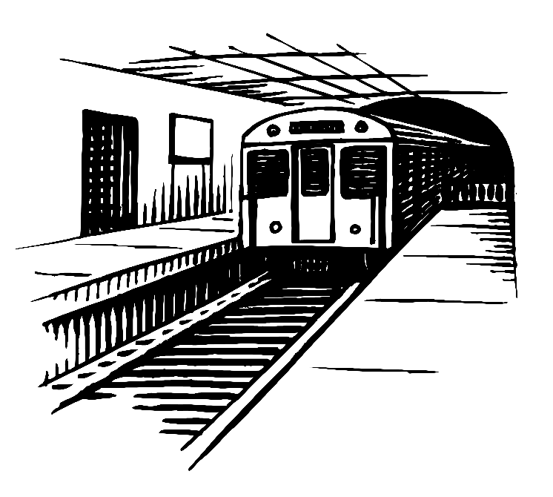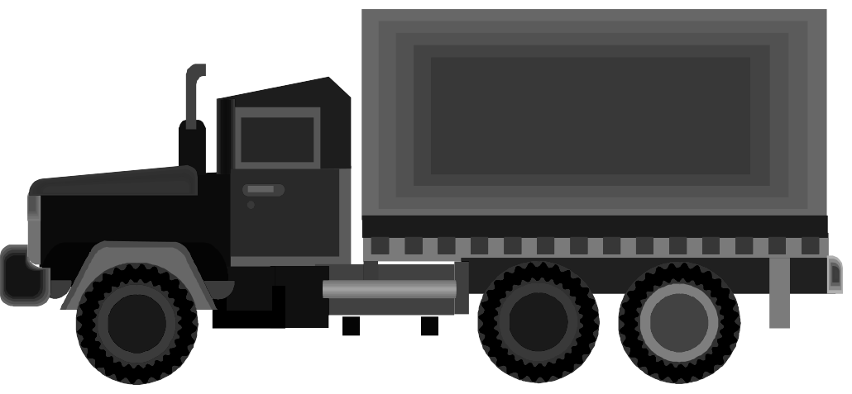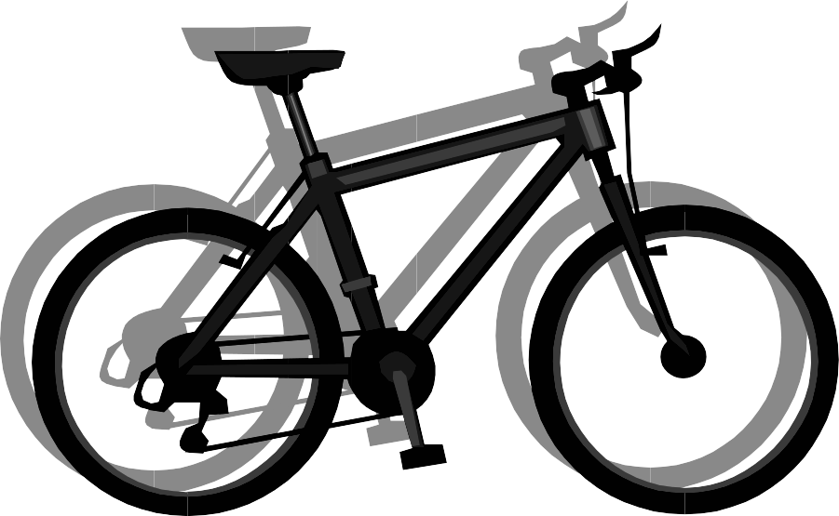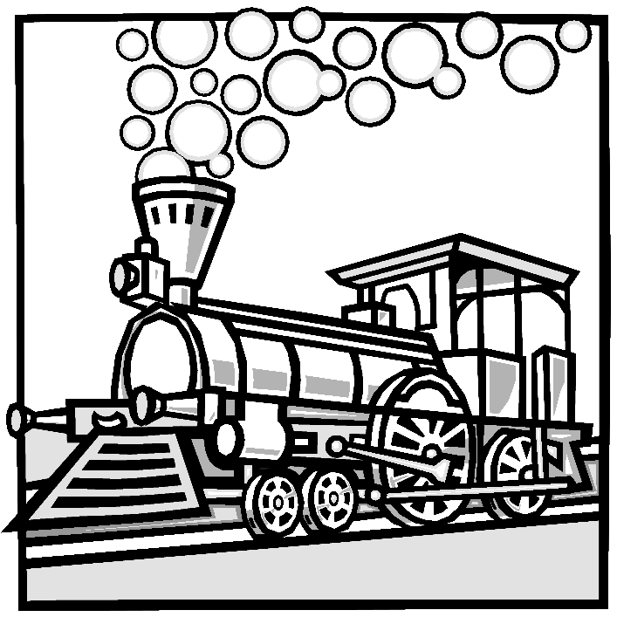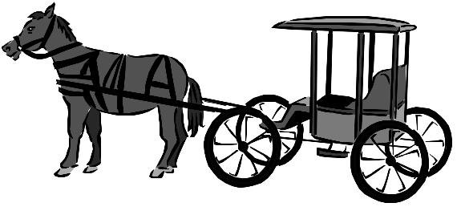

- Hör mal diese schöne Musik. Woran denkst du? Zeichne!

- Die Lampe ist oben. Die Lampe leuchtet. Was leuchtet?

- Wann brauchen wir Licht? Wann nicht? Bilder beobachten.

